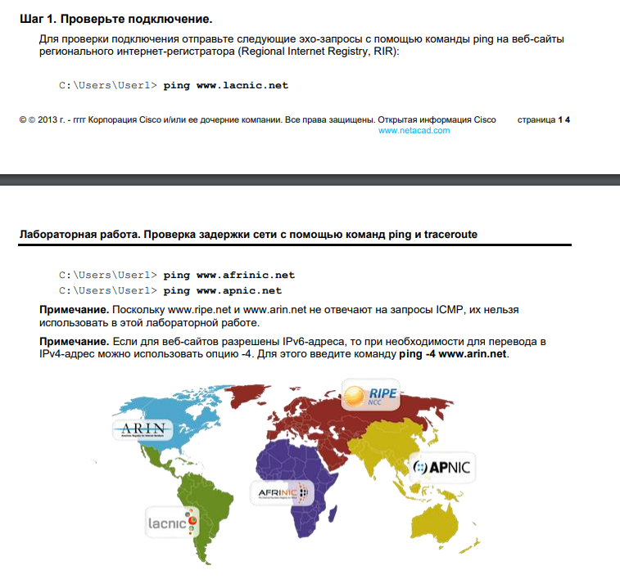

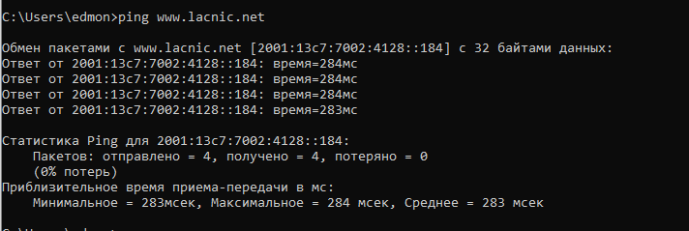

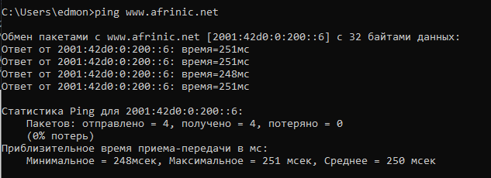

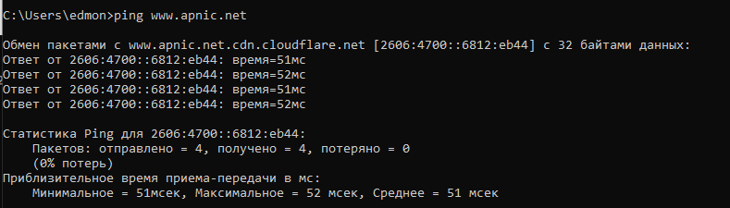



lacnic.txt

ЋЎ¬Ґ­ Ї ЄҐв ¬Ё б www.lacnic.net [2001:13c7:7002:4128::184] б 32 Ў ©в ¬Ё ¤ ­­ле:

ЋвўҐв ®в 2001:13c7:7002:4128::184: ўаҐ¬п=285¬б

ЋвўҐв ®в 2001:13c7:7002:4128::184: ўаҐ¬п=282¬б

ЋвўҐв ®в 2001:13c7:7002:4128::184: ўаҐ¬п=282¬б

ЋвўҐв ®в 2001:13c7:7002:4128::184: ўаҐ¬п=290¬б

ЋвўҐв ®в 2001:13c7:7002:4128::184: ўаҐ¬п=282¬б

ЋвўҐв ®в 2001:13c7:7002:4128::184: ўаҐ¬п=283¬б

ЋвўҐв ®в 2001:13c7:7002:4128::184: ўаҐ¬п=284¬б

ЋвўҐв ®в 2001:13c7:7002:4128::184: ўаҐ¬п=282¬б

ЋвўҐв ®в 2001:13c7:7002:4128::184: ўаҐ¬п=283¬б

ЋвўҐв ®в 2001:13c7:7002:4128::184: ўаҐ¬п=284¬б

ЋвўҐв ®в 2001:13c7:7002:4128::184: ўаҐ¬п=283¬б

ЋвўҐв ®в 2001:13c7:7002:4128::184: ўаҐ¬п=282¬б

ЋвўҐв ®в 2001:13c7:7002:4128::184: ўаҐ¬п=284¬б

ЋвўҐв ®в 2001:13c7:7002:4128::184: ўаҐ¬п=285¬б

ЋвўҐв ®в 2001:13c7:7002:4128::184: ўаҐ¬п=285¬б

ЋвўҐв ®в 2001:13c7:7002:4128::184: ўаҐ¬п=281¬б

ЋвўҐв ®в 2001:13c7:7002:4128::184: ўаҐ¬п=282¬б

ЋвўҐв ®в 2001:13c7:7002:4128::184: ўаҐ¬п=281¬б

ЋвўҐв ®в 2001:13c7:7002:4128::184: ўаҐ¬п=285¬б

ЋвўҐв ®в 2001:13c7:7002:4128::184: ўаҐ¬п=285¬б

ЋвўҐв ®в 2001:13c7:7002:4128::184: ўаҐ¬п=283¬б

ЋвўҐв ®в 2001:13c7:7002:4128::184: ўаҐ¬п=285¬б

ЋвўҐв ®в 2001:13c7:7002:4128::184: ўаҐ¬п=285¬б

ЋвўҐв ®в 2001:13c7:7002:4128::184: ўаҐ¬п=282¬б

ЋвўҐв ®в 2001:13c7:7002:4128::184: ўаҐ¬п=282¬б

‘в вЁбвЁЄ  Ping ¤«п 2001:13c7:7002:4128::184:

Џ ЄҐв®ў: ®вЇа ў«Ґ­® = 25, Ї®«гзҐ­® = 25, Ї®вҐап­® = 0

(0% Ї®вҐам)

ЏаЁЎ«Ё§ЁвҐ«м­®Ґ ўаҐ¬п ЇаЁҐ¬ -ЇҐаҐ¤ зЁ ў ¬б:

ЊЁ­Ё¬ «м­®Ґ = 281¬бҐЄ, Њ ЄбЁ¬ «м­®Ґ = 290 ¬бҐЄ, ‘аҐ¤­ҐҐ = 283 ¬бҐЄ



afrinic.txt

ЋЎ¬Ґ­ Ї ЄҐв ¬Ё б www.afrinic.net [2001:42d0:0:200::6] б 32 Ў ©в ¬Ё ¤ ­­ле:

ЋвўҐв ®в 2001:42d0:0:200::6: ўаҐ¬п=252¬б

ЋвўҐв ®в 2001:42d0:0:200::6: ўаҐ¬п=251¬б

ЋвўҐв ®в 2001:42d0:0:200::6: ўаҐ¬п=251¬б

ЋвўҐв ®в 2001:42d0:0:200::6: ўаҐ¬п=251¬б

ЋвўҐв ®в 2001:42d0:0:200::6: ўаҐ¬п=248¬б

ЋвўҐв ®в 2001:42d0:0:200::6: ўаҐ¬п=251¬б

ЋвўҐв ®в 2001:42d0:0:200::6: ўаҐ¬п=251¬б

ЋвўҐв ®в 2001:42d0:0:200::6: ўаҐ¬п=250¬б

ЋвўҐв ®в 2001:42d0:0:200::6: ўаҐ¬п=251¬б

ЋвўҐв ®в 2001:42d0:0:200::6: ўаҐ¬п=250¬б

ЋвўҐв ®в 2001:42d0:0:200::6: ўаҐ¬п=252¬б

ЋвўҐв ®в 2001:42d0:0:200::6: ўаҐ¬п=250¬б

ЋвўҐв ®в 2001:42d0:0:200::6: ўаҐ¬п=250¬б

ЋвўҐв ®в 2001:42d0:0:200::6: ўаҐ¬п=252¬б

ЋвўҐв ®в 2001:42d0:0:200::6: ўаҐ¬п=250¬б

ЋвўҐв ®в 2001:42d0:0:200::6: ўаҐ¬п=248¬б

ЋвўҐв ®в 2001:42d0:0:200::6: ўаҐ¬п=252¬б

ЋвўҐв ®в 2001:42d0:0:200::6: ўаҐ¬п=248¬б

ЋвўҐв ®в 2001:42d0:0:200::6: ўаҐ¬п=250¬б

ЋвўҐв ®в 2001:42d0:0:200::6: ўаҐ¬п=252¬б

ЋвўҐв ®в 2001:42d0:0:200::6: ўаҐ¬п=250¬б

ЋвўҐв ®в 2001:42d0:0:200::6: ўаҐ¬п=251¬б

ЋвўҐв ®в 2001:42d0:0:200::6: ўаҐ¬п=254¬б

ЋвўҐв ®в 2001:42d0:0:200::6: ўаҐ¬п=251¬б

ЋвўҐв ®в 2001:42d0:0:200::6: ўаҐ¬п=248¬б

‘в вЁбвЁЄ  Ping ¤«п 2001:42d0:0:200::6:

Џ ЄҐв®ў: ®вЇа ў«Ґ­® = 25, Ї®«гзҐ­® = 25, Ї®вҐап­® = 0

(0% Ї®вҐам)

ЏаЁЎ«Ё§ЁвҐ«м­®Ґ ўаҐ¬п ЇаЁҐ¬ -ЇҐаҐ¤ зЁ ў ¬б:

ЊЁ­Ё¬ «м­®Ґ = 248¬бҐЄ, Њ ЄбЁ¬ «м­®Ґ = 254 ¬бҐЄ, ‘аҐ¤­ҐҐ = 250 ¬бҐЄ



apnic.txt

ЋЎ¬Ґ­ Ї ЄҐв ¬Ё б www.apnic.net.cdn.cloudflare.net [2606:4700::6812:eb44] б 32 Ў ©в ¬Ё ¤ ­­ле:

ЋвўҐв ®в 2606:4700::6812:eb44: ўаҐ¬п=52¬б

ЋвўҐв ®в 2606:4700::6812:eb44: ўаҐ¬п=51¬б

ЋвўҐв ®в 2606:4700::6812:eb44: ўаҐ¬п=51¬б

ЋвўҐв ®в 2606:4700::6812:eb44: ўаҐ¬п=50¬б

ЋвўҐв ®в 2606:4700::6812:eb44: ўаҐ¬п=53¬б

ЋвўҐв ®в 2606:4700::6812:eb44: ўаҐ¬п=53¬б

ЋвўҐв ®в 2606:4700::6812:eb44: ўаҐ¬п=53¬б

ЋвўҐв ®в 2606:4700::6812:eb44: ўаҐ¬п=53¬б

ЋвўҐв ®в 2606:4700::6812:eb44: ўаҐ¬п=53¬б

ЋвўҐв ®в 2606:4700::6812:eb44: ўаҐ¬п=51¬б

ЋвўҐв ®в 2606:4700::6812:eb44: ўаҐ¬п=53¬б

ЋвўҐв ®в 2606:4700::6812:eb44: ўаҐ¬п=51¬б

ЋвўҐв ®в 2606:4700::6812:eb44: ўаҐ¬п=51¬б

ЋвўҐв ®в 2606:4700::6812:eb44: ўаҐ¬п=52¬б

ЋвўҐв ®в 2606:4700::6812:eb44: ўаҐ¬п=53¬б

ЋвўҐв ®в 2606:4700::6812:eb44: ўаҐ¬п=50¬б

ЋвўҐв ®в 2606:4700::6812:eb44: ўаҐ¬п=57¬б

ЋвўҐв ®в 2606:4700::6812:eb44: ўаҐ¬п=50¬б

ЋвўҐв ®в 2606:4700::6812:eb44: ўаҐ¬п=53¬б

ЋвўҐв ®в 2606:4700::6812:eb44: ўаҐ¬п=52¬б

ЋвўҐв ®в 2606:4700::6812:eb44: ўаҐ¬п=53¬б

ЋвўҐв ®в 2606:4700::6812:eb44: ўаҐ¬п=53¬б

ЋвўҐв ®в 2606:4700::6812:eb44: ўаҐ¬п=52¬б

ЋвўҐв ®в 2606:4700::6812:eb44: ўаҐ¬п=51¬б

ЋвўҐв ®в 2606:4700::6812:eb44: ўаҐ¬п=52¬б

‘в вЁбвЁЄ  Ping ¤«п 2606:4700::6812:eb44:

Џ ЄҐв®ў: ®вЇа ў«Ґ­® = 25, Ї®«гзҐ­® = 25, Ї®вҐап­® = 0

(0% Ї®вҐам)

ЏаЁЎ«Ё§ЁвҐ«м­®Ґ ўаҐ¬п ЇаЁҐ¬ -ЇҐаҐ¤ зЁ ў ¬б:

ЊЁ­Ё¬ «м­®Ґ = 50¬бҐЄ, Њ ЄбЁ¬ «м­®Ґ = 57 ¬бҐЄ, ‘аҐ¤­ҐҐ = 52 ¬бҐЄ

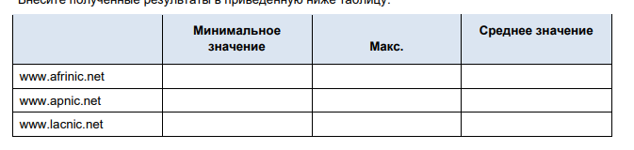

283

290

281

250

254

248

52

57

50